**通用架构参数说明手册**

作者：CCM-SW

v1.1

引言

通用架构参数说明是对EOL后端测试程序通用架构的一个说明文档，目的在于指导相关人员更好的了解应用此架构，对程序参数设定具有指导意义。本文将对八类参数进行说明，分别是：架构界面介绍、全局设置说明、模组参数设置说明、测试项管理说明、测试项设置说明、机器参数说明、IIC调试说明、光源系数校正说明。

|  |  |  |
| --- | --- | --- |
| v1.0 | 范敦贵 | 初始发行 |
| v1.1 | 孔祥圆 | 测试项更新 |
|  |  |  |

目录

[引言 0](#_Toc502829792)

[1 .架构界面介绍 4](#_Toc502829793)

[1.1界面功能 4](#_Toc502829794)

[1.2 参数设置 4](#_Toc502829795)

[2.全局设置 5](#_Toc502829796)

[2.1界面功能 5](#_Toc502829797)

[2.2 参数设置 5](#_Toc502829798)

[3.模组参数设置 7](#_Toc502829799)

[3.1界面功能 7](#_Toc502829800)

[3.2 CammeraSetting参数说明 8](#_Toc502829801)

[3.3 CurrentTestSetting参数说明 9](#_Toc502829802)

[3.4 CurrentTestSetting参数说明 10](#_Toc502829803)

[3.5 ErrorCodePage参数说明 11](#_Toc502829804)

[4.测试项管理 12](#_Toc502829805)

[4.1界面功能 12](#_Toc502829806)

[5.测试项参数 13](#_Toc502829807)

[5.1界面功能 13](#_Toc502829808)

[5.2 参数设置 13](#_Toc502829809)

[6.IIC调试 14](#_Toc502829810)

[6.1界面功能 14](#_Toc502829811)

[6.2 参数设置 14](#_Toc502829812)

[7.机器参数 15](#_Toc502829813)

[7.1界面功能 15](#_Toc502829814)

[7.2参数设置 15](#_Toc502829815)

[7.3机台设置实例 15](#_Toc502829816)

[8.GetDNPIndex 17](#_Toc502829817)

[8.1界面功能 17](#_Toc502829818)

[8.2参数设置 17](#_Toc502829819)

[9.ApplyWB 18](#_Toc502829820)

[9.1界面功能 18](#_Toc502829821)

[9.2参数设置 19](#_Toc502829822)

[10.WBCheck 20](#_Toc502829823)

[10.1界面功能 20](#_Toc502829824)

[10.2参数设置 20](#_Toc502829825)

[11. LscApplication参数 21](#_Toc502829826)

[11.1界面功能 21](#_Toc502829827)

[11.2参数设置 22](#_Toc502829828)

[12. AF\_MoveToPos参数 23](#_Toc502829829)

[12.1界面功能 23](#_Toc502829830)

[12.2参数设置 23](#_Toc502829831)

[13. POG参数 25](#_Toc502829832)

[13.1界面功能 25](#_Toc502829833)

[13.2参数设置 25](#_Toc502829834)

[14. POD参数 26](#_Toc502829835)

[14.1界面功能 26](#_Toc502829836)

[14.2参数设置 26](#_Toc502829837)

[15. InitiaSensor参数 27](#_Toc502829838)

[15.1界面功能 27](#_Toc502829839)

[15.2参数设置 27](#_Toc502829840)

[16. MesCheck/MesUpdate参数 28](#_Toc502829841)

[16.1界面功能 28](#_Toc502829842)

[16.2参数设置 28](#_Toc502829843)

[17.OPCurrentTest参数 29](#_Toc502829844)

[17.1界面功能 29](#_Toc502829845)

[17.2参数设置 29](#_Toc502829846)

[18. Pre\_Process参数 30](#_Toc502829847)

[18.1界面功能 30](#_Toc502829848)

[18.2参数设置 30](#_Toc502829849)

[19. Shading49参数 31](#_Toc502829850)

[19.1界面功能 31](#_Toc502829851)

[19.2参数设置 32](#_Toc502829852)

[20. Shading5参数 33](#_Toc502829853)

[20.1界面功能 33](#_Toc502829854)

[20.2参数设置 34](#_Toc502829855)

[21. Doshading\_Raw参数 35](#_Toc502829856)

[21.1界面功能 35](#_Toc502829857)

[21.2参数设置 36](#_Toc502829858)

[22.AE参数 37](#_Toc502829859)

[22.1界面功能 37](#_Toc502829860)

[22.2参数设置 37](#_Toc502829861)

[23.SetLEDChannel参数 39](#_Toc502829862)

[23.1界面功能 //光源切换功能已经集成到AE.dll里面，不再使用 39](#_Toc502829863)

[23.2参数设置 39](#_Toc502829864)

[24.QualcommGainmap\_L4参数 40](#_Toc502829865)

[24.1界面功能 40](#_Toc502829866)

[24.2参数设置 40](#_Toc502829867)

[25.DParticle参数 41](#_Toc502829868)

[25.1界面功能 41](#_Toc502829869)

[25.2参数设置 41](#_Toc502829870)

[26.FPN参数 42](#_Toc502829871)

[26.1界面功能 42](#_Toc502829872)

[26.2参数设置 42](#_Toc502829873)

# 1 .**架构界面介绍**

## 1.1界面功能

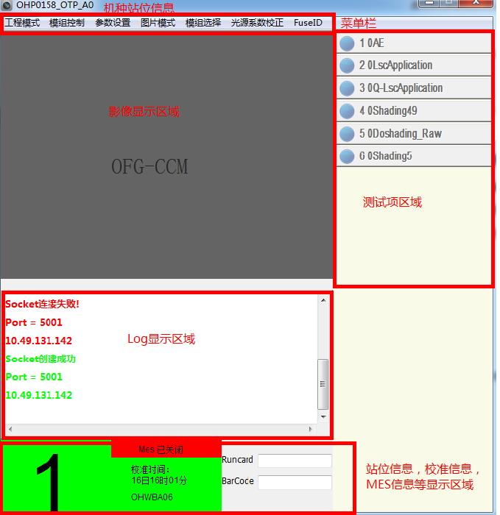

## 1.2 参数设置

总结面分为：机种版本显示区域、菜单栏、影像显示区域、Log显示区域、测试项区域、站位信息区域。

# 2.全局设置

## 2.1界面功能

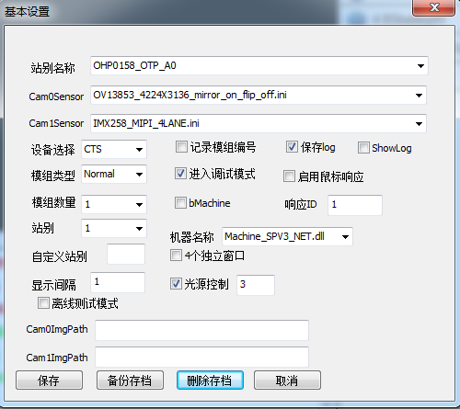

## 2.2 参数设置

全局参数设置顾名思义这里的参数适用于所有Cammer（当有多个Camera时）。

站别名称：用于区分程序包版本，站位等信息，将会显示在主界面机种信息显示区域。

Cam0Sensor:选择Cammer 0的点亮设定，点亮设定需放在SensorTab文件夹下。

Cam1Sensor:选择Cammer 1的点亮设定，点亮设定需放在SensorTab文件夹下。

选择设备：选择测试工装，目前支持UV910(HV910)，UH920，MUD952，R3，R5，CTS型号的测试工装。

模组类型：如果是单摄请选择Normal，测试双摄模组请选择Dual。

模组数量：选择1表示1个程序只测试1颗模组，选择2表示1个程序能测试2颗模组。

站别：如果“4个独立窗口”没有勾选：0表示整个主机只有一个程序，显示在整个电脑屏幕。整个主机支持两个程序，1程序在左边屏幕，2表示程序在右边屏幕。3,4无效。

如果“4个独立窗口”有勾选：0表示整个主机只有一个程序，显示在整个电脑屏幕。整个主机支持4个程序，1程序在1/4屏幕（从左自右），2表示程序在2/4屏幕，3表示程序在3/4屏幕，4表示程序在4/4屏幕。

自定义站别：每台主机最多支持4个测试程序，站别只有0,1,2,3,4。在多台主机，例如一拖16，站别名应该是0,1,2…15,16。如果这个编辑框被编辑了，主界面的站位显示信息将显示这个编辑框的内容，也支持A,B,C…等编号。

显示间隔：隔帧显示，比如2，将显示第0,2,4..帧。此处一般默认为1。

离线测试模式：勾选表示支持离线测试模式，不勾选表示正常测试模式。

Cam0ImgPath：离线测试模式Cam0图片的保存位置。只支持raw格式。

Cam1ImgPath：离线测试模式Cam1图片的保存位置。只支持raw格式。

记录模组编号：如果勾选，每次点击开始测试时会有编号窗口弹出，手动输入编号。数据保存会保存编号。

进入调试模式：如果被勾选，能够进入全局设置以及模组参数设置，IIC调试等界面。但是无法进入到测试管理以及测试项参数设置界面（这些规格设置的界面需要加密狗解锁）。

bMachine：勾选表示进入机器模式，多用在HDC,MMI等站位。

机器名称：机器参数，目前只支持Machine\_SPV3\_NET.dll。

4个独立窗口：勾选表一台主机支持一拖四。

光源控制：勾选表示需要测试多色温，需要光源切换，在编辑框中输入需要切换的Com口。

保存log：log会保存在LogFile中。

ShowLog：暂时没有开放。

启用鼠标响应：勾选表示界面会响应鼠标，比如双击左键打开影像。

响应ID:当按下左键响应的测试ID，将测试对应的测试项，前提是启用鼠标响应被开启。

保存按钮：保存当前参数设置。无需加密狗解锁。

备份存档：将复制当前ini参数设置。

删除存档：删除所有SensorTab下的参数设置ini文档。

# 3.模组参数设置

## 3.1界面功能

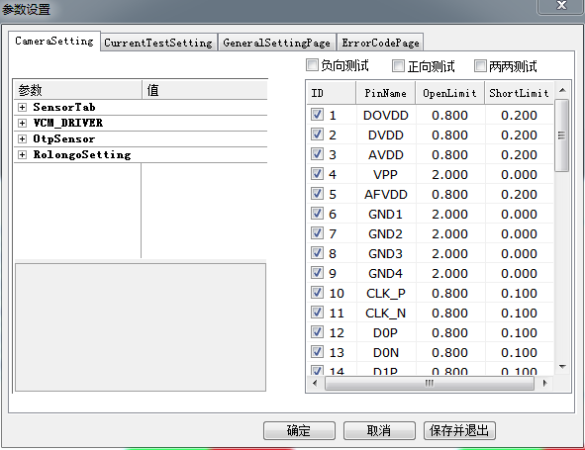

模组参数设置包括四个Page页：CameraSetting、CurrentTestSetting、GeneralSettingPage、ErrorCodePage。

## 3.2 CammeraSetting参数说明

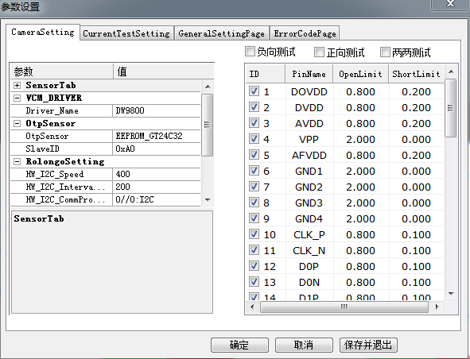

SensorTab：点亮设定的一些参数修改，包括Width、Height、Type等信息，需与点亮设定一致。

VCM\_DRIVER: VCM驱动选择，需与PD图一致。

OtpSensor：OTP/EPPROM型号选择以及SlaveID设置。

RolongoSetting:软龙格参数设置（只有当测试平台选择软龙格型号有效）。

负向测试：O/S负向测试，度信工装勾选此项即可。

正箱测试：O/S正向测试，软龙格工装及CTS工装勾选此项即可（等同于度信负向测试）。

两两测试：Normal测试暂时不开放此项，无需勾选。

备注说明：修改此页内容需要加密狗。

## 3.3 CurrentTestSetting参数说明

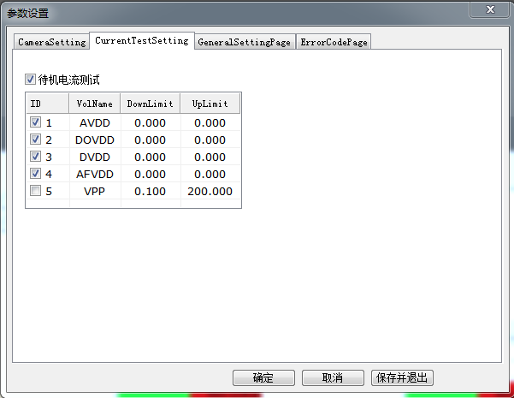

工作电流：已屏蔽此功能，需在测试项测试工作电流。测试五路电流，规格设置。

待机电流：在点亮Sensor之前测试，测试五路电流，规格设置。

备注说明：修改此页内容需要加密狗。

## 3.4 CurrentTestSetting参数说明

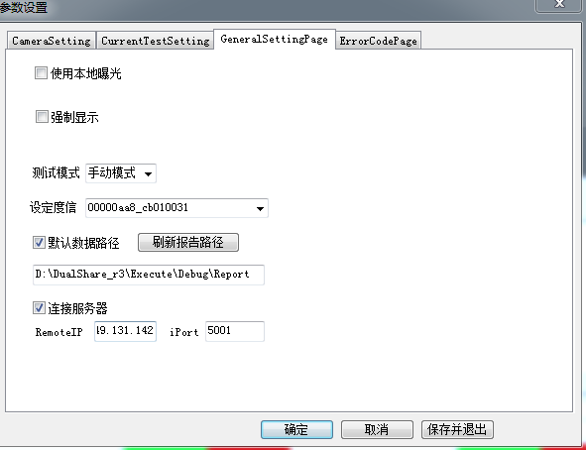

使用本地曝光：在sensor点亮时调用IIC调试界面保存的曝光值与Gain值。

强制显示：把错误帧也显示出来，一般在初次点亮时或者测试满帧功耗时勾选。

测试模式:目前支持手动模式，自动模式，AA模式，机器模式。根据不同站位需求选择不同测试模式。

设定度信：选择测试平台型号及锁定。

默认数据路径：当前执行档Report文件夹下。

连接服务器：设置IP以及Port口，充当客户端，一般使用OTP站位，PDAF站位等。

## 3.5 ErrorCodePage参数说明

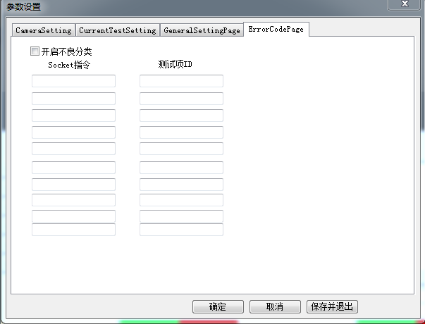

开启不良分类：勾选表示开启不良分类功能。将会按照填写协议进行，例如:指令T010002，测试项ID 1，3，5，8 ,表示当测试项1,3,5,8测试NG时，将发送T010002指令给handler，handler可以根据指令进行不良分类。

备注说明：1.只适用于自动测试模式 2.点不亮 不良会发送T0100110 3.其它不良发送T01001 4.良品发送T01000。5.点亮开始测试需接收H01000。

# 4.测试项管理

## 4.1界面功能

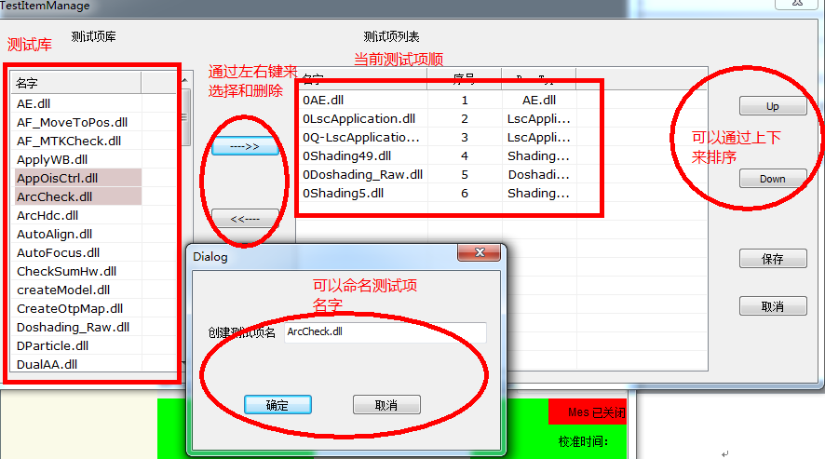

# 5.测试项参数

## 5.1界面功能

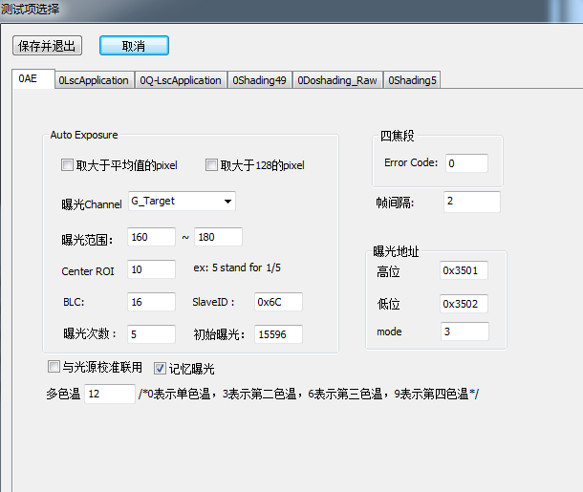

## 5.2 参数设置

根据测试项管理选择的测试项会在测试项参数界面显示出来，自左向右依次是测试项顺序。点击保存并退出按钮保存当前设置的参数。在切换page时也会保存当前设置。

# 6.IIC调试

## 6.1界面功能

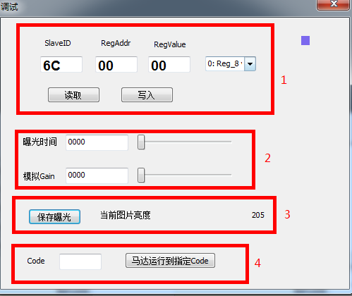

## 6.2 参数设置

如上图所示，区域1为IIC读写操作，对指定的器件，地址进行读写操作，需要选择读写操作的模式，例如 3: Reg\_16 value\_8表示地址由16个bit组成，读出/写入 8bit数据。区域2是曝光及Gain值调节，调节完成如有需要可以通过区域3“保存曝光”按钮进行保存。区域4是对VCM进行作动测试，输入Code值，马达运动到指定的Code位置。

# 7.机器参数

## 7.1界面功能

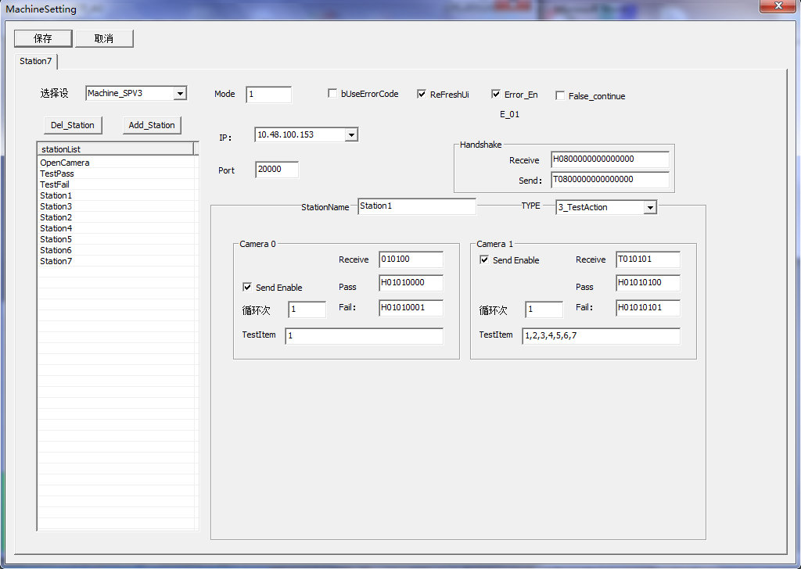

**4**

**3**

**2**

**1**

## 7.2参数设置

1、首先选择要使用的设备：通常选择“Machine\_SPV3”，我们的测试程式作为Server端使用（参考图中1）

2、选择Mode：1）选择Mode1，接收一个消息处理一个消息

2）选择Mode2，接收两个处理两个或者同时收到到两个消息

3、设置IP和Port口：设置本机的IP地址和需要监听的Port口供Client端连接

4、设置通讯指令以及TestItem：Receive，接收到该命令则执行该站位；Pass、Fail，测试OK和NG分别返回的命令语句；TestItem，该TestStation执行的测试项目

## 7.3机台设置实例

机台Hander：

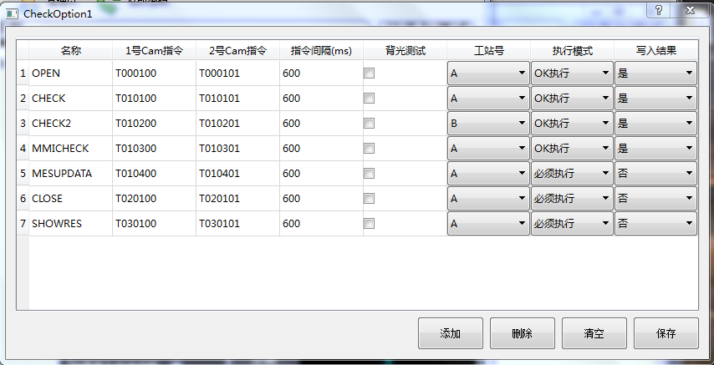

测试程式MachineSetting：

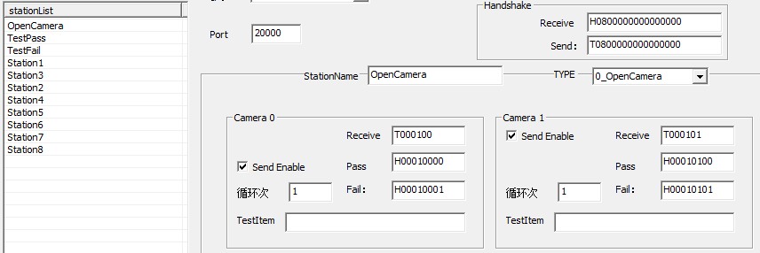

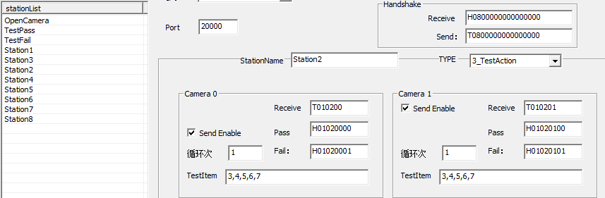

1. 如上图示例，分别配置Hander端和测试端的协议即可实现自动化测试
2. 需要注意的是，首先按照机台的测试逻辑设置各工位的测试Iteam，对应关系参考上图
3. 如果该站位需要执行多个测试Item时，例如上图中“CHECK2”🡨-----🡪”Station2”需配置需要测试哪些“TestItem”如上图“TestItem”输入3,4,5,7

# 8.GetDNPIndex

## C:\Users\Administrator\Desktop\2017-02-17_162517.bmp8.1界面功能

## 8.2参数设置

多色温：0表示单色温，3表示第二色温，6表示第三色温，9表示第四色温。

机种防呆：光源校正后将机种名写入注册表，用于机种防呆。

SlaveID：将从这个SlaveID的器件中读出点检模组的WB值。

CenterROI：计算光源矫正系数时中心抓框的大小，10表示1/10。

BLC：计算WB值时减去固定BLC值，因sensor而异，并与使用Raw8/raw10计算有关

系数：OTP烧录的Gain值在转化成整形存储时乘以的系数。

Channel地址：从该地址中读出点检模组的WB值，勾选“单通道”或“Gain”之后只需设置对应的地址。

高通工具产生的WB值：当项目需要使用高通工具计算的WB值时，勾选此选项，程式将使用高通工具计算WB值。

Bytes：从OTP中读取的WB值是分多少个Byte存储的。

公式：如何将读出的一个或多个Byte的数据转换成实际的WB值。

G\_Aver/Gr\_Aver/Gb\_Aver：计算RG,BG值时是除以G\_Aver/Gr\_Aver/Gb\_Aver。

Raw8：勾选将以8bit计算WB值，不勾选将以10bit计算。

四舍五入：勾选计算结果将加上0.5，即四舍五入。

卡控范围：卡控当前画面计算的WB值得范围以及光源系数的范围。

Index\_Error：三颗模组得到的系数差异不能超过此规格。

Distance卡控：GGain是否参与到Distance的计算，不勾选的话只计算RG,BG的Distance。

FuseID：点检模组的FuseID。

# 9.ApplyWB

## 9.1界面功能

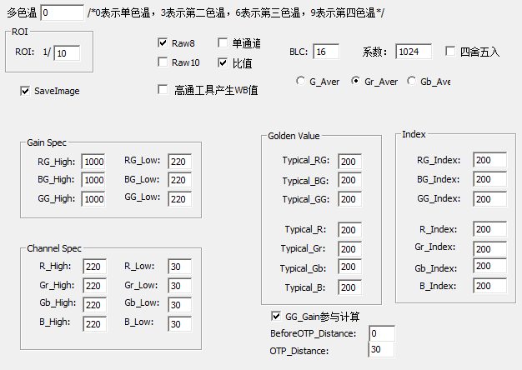

## 9.2参数设置

多色温：0表示单色温，3表示第二色温，6表示第三色温，9表示第四色温。

ROI：计算光源矫正系数时中心抓框的大小，10表示1/10。

SaveImage：勾选将保存ApplyWB之前与ApplyWB之后的图片。

Raw8/Raw10：勾选Raw8将以8bit计算WB值，勾选Raw10将以10bit计算。

单通道/比值：勾选单通道将计算并生成单通道的值，勾选比值将计算R/G，B/G，G/G。

BLC：计算WB值时减去固定BLC值，因sensor而异，并与使用Raw8/raw10计算有关。

系数：计算的Gain值在转化成整形数据存储时乘以的系数。

四舍五入：勾选计算结果将加上0.5，即四舍五入。

G\_Aver/Gr\_Aver/Gb\_Aver：计算RG,BG值时是除以G\_Aver/Gr\_Aver/Gb\_Aver。

高通工具产生的WB值：当项目需要使用高通工具计算的WB值时，勾选此选项，程式将使用高通工具计算WB值。

GoldenValue：输入需要设置的Typicak值。

Index：将根据光源矫正结果自动获取Index值。

GG\_Gain参与计算：GGain是否参与到Distance的计算，不勾选的话只计算RG,BG的Distance。

BeforeDistance：ApplyWB前的Distance卡控规格。

Distance：ApplyWB后的Distance卡控规格。

# 10.WBCheck

## 10.1界面功能

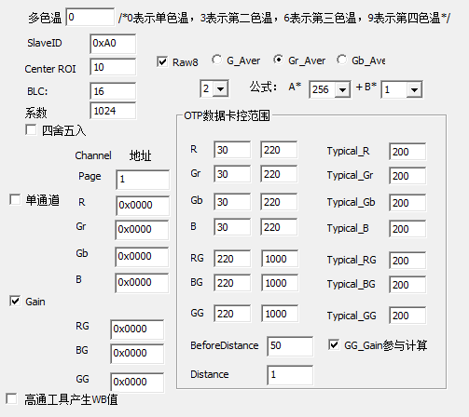

## 10.2参数设置

多色温：0表示单色温，3表示第二色温，6表示第三色温，9表示第四色温。

SlaveID：将从这个SlaveID的器件中读出点检模组的WB值。

CenterROI：计算光源矫正系数时中心抓框的大小，10表示1/10。

BLC：计算WB值时减去固定BLC值，因sensor而异，并与使用Raw8/raw10计算有关。

系数：OTP烧录的Gain值在转化成整形存储时乘以的系数。

Channel地址：从该地址中读出点检模组的WB值，勾选“单通道”或“Gain”之后只需设置对应的地址。

高通工具产生的WB值：当项目需要使用高通工具计算的WB值时，勾选此选项，程式将使用高通工具计算WB值。

Bytes：从OTP中读取的WB值是分多少个Byte存储的。

公式：如何将读出的一个或多个Byte的数据转换成实际的WB值。

G\_Aver/Gr\_Aver/Gb\_Aver：计算RG,BG值时是除以G\_Aver/Gr\_Aver/Gb\_Aver。

Raw8：勾选将以8bit计算WB值，不勾选将以10bit计算。

四舍五入：勾选计算结果将加上0.5，即四舍五入。

OTP数据卡控范围：卡控当前画面计算的WB值得范围以及光源系数的范围。

GG\_Gain参与计算：GGain是否参与到Distance的计算，不勾选的话只计算RG,BG的Distance。

BeforeDistance：ApplyWB前的Distance卡控规格。

Distance：ApplyWB后的Distance卡控规格。

# 11. LscApplication参数

## 11.1界面功能

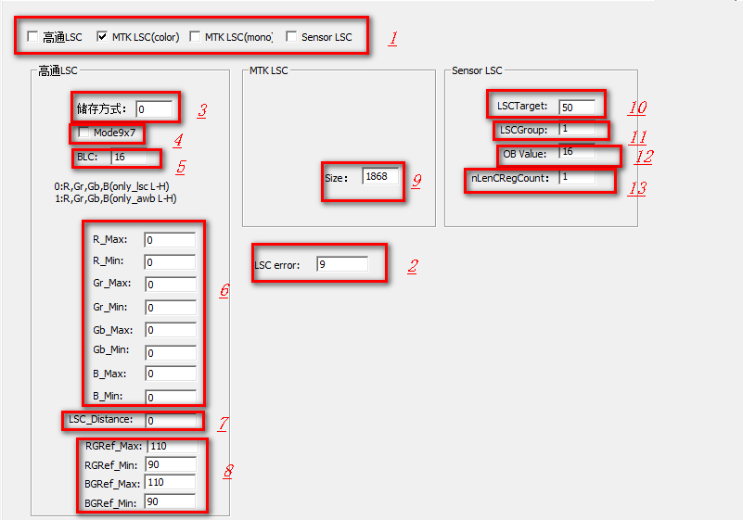

## 11.2参数设置

1：LSC 平台 目前有4种，勾选对应的LSC平台。

2：LSC error卡控LSC生成数据中多个0x0，以及多个0xff，超过设置规格则ng。

高通LSC

3：高通LSC生产数据方式 设置为0时 读取ONLY\_LSC\_CALIBRATION\_DATA\_BYTE\_FORMAT.txt 数据保存在QualcommLSC\_n.bin（n为当前设置的cam的名称，数据排列为R ,Gr,Gb,B低位在前，高位在后），设置为1时 读取AWB\_LSC\_CALIBRATION\_DATA.txt数据保存在QualcommLSC.bin（数据排列为R ,Gr,Gb,B低位在前，高位在后）。

4：block数量 勾选时为9\*7 个block，不勾选为17\*13block。

5：设置BLC 函数参数需设置为16。

6：卡控生成单通道 R,Gr,Gb,B范围 需大于Min，小于Max。

7：LSC\_Distance 生成LSC数据与标准Standard.ini 对比，差异超过设置值则ng。

8：卡控所有block与中心block的偏差 ， colorshanding RG,BG范围。

说明：(1)生成的数据在当前程式\tpdataManager\Camn\otpInputByte\ QualcommLSC\_n.bin中（n为当前设置的cam的名称）。

(2)需要将Standard.ini文件放到当前程式\LSC\Qualcomm目录中

MTK LSC

9:设置LSC数据大小 检查生成数据量是否正确

说明：（1）勾选MTK LSC(color)时需要在当前程式\LSC\Ref目录下中设置lsv\_param\_capture.txt，slim\_param\_capture.txt文件中的关键参数。生成数据在当前程式\tpdataManager\Camn\otpInputByte\LSC\_n.bin中（n为当前设置的cam的名称）。

（2）勾选MTK LSC(mono)时需要在当前程式\LSC\MONORef目录下中设置lsv\_param\_capture.txt，slim\_param\_capture.txt文件中的关键参数。生成数据在当前程式\tpdataManager\ Camn\ otpInputByte\ LSCMono

\_n.bin中（n为当前设置的cam的名称）。

SensorLSC

10：设置LSCTarget值 按照客户要求设置

11：设置LSCGroup 根据sensor lsc tool设置

12：设置OB 根据sensor lsc tool设置

13：设置LenCReg参数 根据sensor lsc tool设置

说明：测试pass，LSC数据直接烧录otp中。

# 12. AF\_MoveToPos参数

## 12.1界面功能

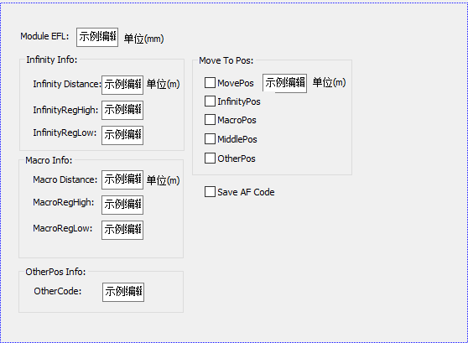

## 12.2参数设置

1:勾选MovePos时,需要填写勾选项右边需要移动到的距离，并配置以下参数：

1）、Module EFL，单位毫米

2）、Infinity Distance，水平AF校准远焦距离，单位 米

3）、InfinityRegHigh，水平远焦烧录Code高位寄存器

4）、InfinityRegLow，水平远焦烧录Code低位寄存器

5）、Macro Distance，水平AF校准近焦距离，单位 米

6）、MacroRegHigh，水平近焦烧录Code高位寄存器

7）、MacroRegLow，水平近焦烧录Code低位寄存器

2:勾选InfinityPos，马达推动到远焦位置，需要配置以下参数：

1）、InfinityRegHigh，水平远焦烧录Code高位寄存器

2）、InfinityRegLow，水平远焦烧录Code低位寄存器

3:勾选MacroPos，马达推动到近焦位置，需要配置以下参数：

1）、MacroRegHigh，水平近焦烧录Code高位寄存器

2）、MacroRegLow，水平近焦烧录Code低位寄存器

4:勾选MiddlePos,马达会推动到中焦位置（远近焦Code平均值），需要配置以下参数：

1）、InfinityRegHigh，水平远焦烧录Code高位寄存器

2）、InfinityRegLow，水平远焦烧录Code低位寄存器

3）、MacroRegHigh，水平近焦烧录Code高位寄存器

4）、MacroRegLow，水平近焦烧录Code低位寄存器

5:勾选OtherPos,马达会推动到其它位置，需要填写以下参数：

1）、OtherCode，想要推动到的Code。

6:勾选SaveAF Code，保存远近焦烧录的Code，需要配置以下参数：

1）、InfinityRegHigh，水平远焦烧录Code高位寄存器

2）、InfinityRegLow，水平远焦烧录Code低位寄存器

3）、MacroRegHigh，水平近焦烧录Code高位寄存器

4）、MacroRegLow，水平近焦烧录Code低位寄存器

# 13. POG参数

## 13.1界面功能

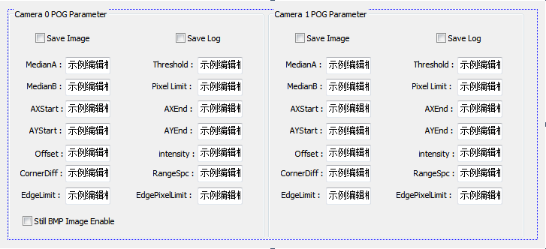

## 13.2参数设置

1.MedianA:中值滤波A半径，去高频信号（一般为25）。

2.MedianB:中值滤波B半径，去低频信号（一般为5）。

3.Threshold:二值化阀值。

4.PixelLimil:允许连续的pixel个数。

5.AXStart:POG计算区域X方向起始坐标。

6.AXEnd:POG计算区域X方向截止坐标。

7.AYStart:POG计算区域Y方向起始坐标。

8.AYEnd:POG计算区域Y方向截止坐标。

9.Offset:暗角补偿半径，可设置为中值滤波A半径/2+1，假设中值滤波半径为25，则Offset可设置为13。

10.Intensity:当边缘有POG是允许连续的pixel个数。

11.CornerDiff、RangeSpc;四角POG卡控规格。

12.EdgeLimit:边缘检测差异值。

13.EdgePixelLimit;边缘检测连续点个数。

# 14. POD参数

## 14.1界面功能

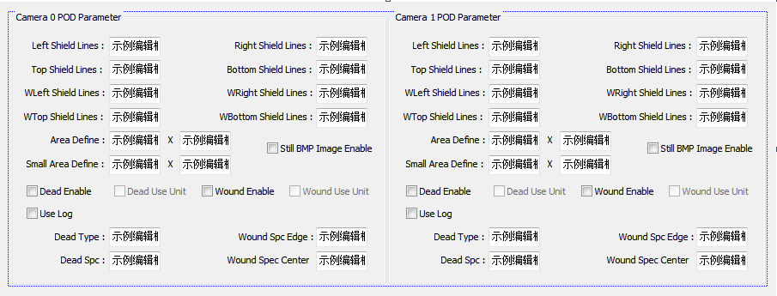

## 14.2参数设置

1. Dead Enable:勾选时测试dead，否则不测试dead。

2. Dead Use Unit:勾选时dead规格使用百分比，否则使用亮度差。

3. Wound Enable:勾选时测试wound，否则不测试wound。

4. Wound Use Unit:勾选时wound规格使用百分比，否则使用亮度差。

5. Left Shield Lines: Dead测试时，忽略左侧的pixel数。

6. Right Shield Lines: Dead测试时，忽略右侧的pixel数。

7. Top Shield Lines: Dead测试时，忽略上侧的pixel数。

8. Bottom Shield Lines: Dead测试时，忽略下侧的pixel数。

9. WLeft Shield Lines: Wound测试时，忽略左侧的pixel数。

10. WRight Shield Lines: Wound测试时，忽略右侧的pixel数。

11. WTop Shiled Lines: Wound测试时，忽略上侧的pixel数。

12. WBottom Shield Lines: Wound测试时，忽略下侧的pixel数。

13. Area Define:求平均亮度时选取的Block的长宽。

14. Small Area Define: wound测试时，图片压缩的长宽比率。

15.Dead Type: Dead测试允许连续pixel。

16.Dead Spc: Dead测试允许亮度差。

17.Wound Spc Edge: Wound测试允许边界亮度差。

18.Wound Spc Center: Wound测试允许中心亮度差。

19.Still BMP Image Enable：使用RGB24 Buffer测试POD

20.Use log:测试过程记录log。

# 15. InitiaSensor参数

## 15.1界面功能

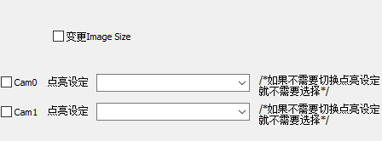

## 15.2参数设置

点亮设定：需要切换sensor设定的名称。点亮设定应放在SensorTab文件夹下。

备注：InitiaSensor一般用于需要做OTPCheck时之前需要把WB,LSC效果清除。还有一种情况是需要切换点亮设定要重新初始化。

1）、通过下拉框选取需要切换的点亮设定

2）、如果变更前后的ImageSize有变化，需要勾选变更Image Size勾选项，否则程式会因为内存问题卡死。

# 16. MesCheck/MesUpdate参数

## 16.1界面功能

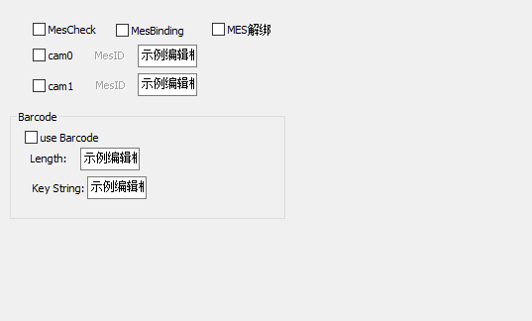

## 16.2参数设置

MesCheck：勾选这个表示开启Mes功能，并且是非绑定站位。

MesBinding：勾选这个表示当前站位为绑定站位，需要进行绑定操作。

MES解绑：勾选这个表示需要做解绑操作，需要勾选MesCheck才有效。

Cam0：配合后面MesID来使用，MesID通常为0，如果为1，则表示cam0的数据需要通过cam1来进行上传系统。

Cam1：同理cam0。

备注：以上选择一般用在双摄，双摄只有一个Camera会有二维码，如果二维码打印在cam1上，那么cam0的数据就只能通过cam1来上传了，cam0的MesID就应该是1。

use Barcode: 一般模组在绑定的时候会使用二维码（某些只需要sensorID），所以此处一般为勾选状态，如果是绑定站位的话。

Length：卡控二维码的长度—防呆。

Key String：卡控二维码的关键字—防呆。

MesUpdate：用于Mes数据上传动作，与MesCheck联用。

# 17.OPCurrentTest参数

## 17.1界面功能

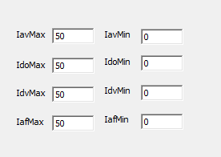

## 17.2参数设置

IavMax：AVDD电流规格上限，单位mA。

IavMin：AVDD电流规格下限 ，单位mA。

IdoMax：DOVDD电流规格上限，单位mA。

IdoMin：DOVDD电流规格下限 ，单位mA。

IdvMax：DVDD电流规格上限，单位mA。

IdvMin：DVDD电流规格下限 ，单位mA。

IafMax：AFVDD电流规格上限，单位mA。

IafMin：AFVDD电流规格下限 ，单位mA。

# 18. Pre\_Process参数

## 18.1界面功能

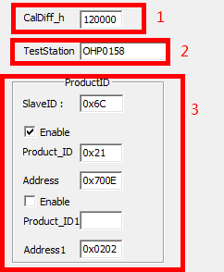

## 18.2参数设置

防呆分为3个部分：OTP光源校准时间卡控，机种防呆，Sensor版本防呆。

CalDiff\_h：OTP光源校验时间卡控，一般为12小时。

TestStation：机种防呆，这里的设置需与GetDNPIndex测试项的机种名设置一致，否则会被卡出。

ProductID: 一般sensor的版本只需读取一个寄存器的值，这里提供两个寄存器的接口，通过Enable来使能开关。Address填写的地址读取的值应和Product\_ID填写的值一致，否则会被卡出。

# 19. Shading49参数

## 19.1界面功能

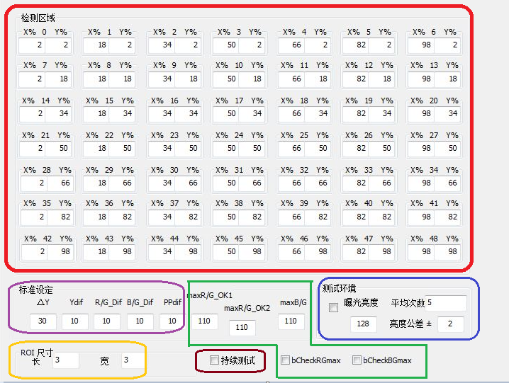

* 检测测区域（红色框）：

该区域主要是根据实际需要设置7x7 个Block的坐标。以sensor的左上点作为起始点（0,0，），右下点作为终止点（100,100）；

* ROI尺寸（黄色框）：

设置ROI尺寸确定Block框的大小，要求每个Block之间不能有重叠。

计算公式：

Y坐标：

X坐标：

注：“START”表示ROI左上角的起始点，“END”表示ROI有下角的终止点，“INT” 表示是整型，“设置”表示是界面设置坐标值，“HEIGHT”表示sensor的height，“WIDTH”表示sensor的width。

如客户没有规定，以上参数可以不作调整。

* 标准设定：

用于设定卡控规格。

* 测试环境：

设定当前测试项的测试环境。

* 持续测试：

当勾选该项时，将对该测试项循环操作

## 19.2参数设置

* △Y：

卡控每个Block亮度值，要求每个Block亮度值需大于设定值。设定的值是最小值。

* Ydif：

卡控四角（0,6,42,48）的偏差，要求值越小，表示四角的亮度均匀性越好；设定的值是最大值。

* R/G\_diff：

卡控每个Block的|R-G|的最大值，要求最大值越小越好；设定的值是最大值。

* B/G\_diff

卡控每个Block的|B-G|的最大值，要求最大值越小越好；设定的值是最大值。

* PP\_diff：

卡控49个Block中R-G与B-G中的最大值与最小值的差值；设定的值是最大值。

* MaxR/G\_OK1 ，MaxR/G\_OK2：

卡控33x33个Block中的R-G中的最大值，可设定两个判定规格；设定的值是最大值。

* MaxB/G ：

卡控33x33个Block中的B-G中的最大值；设定的值是最大值。

* bCheckRGmax：

卡控MaxR/G\_OK1 ，MaxR/G\_OK2的使能键，当勾选时表示测试。

* bCheckBGmax：

卡控MaxB/G使能键，当勾选时表示测试。

* 曝光亮度：

允许曝光的使能键，当勾选时表示会check当前的曝光亮度是否在范围内，如果没在范围内会进行曝光。

* 平均次数：

允许曝光的step。

* 亮度公差：

表示允许的曝光值的上下限范围，比如曝光值设置128，亮度公差设置成10，则允许的曝光范围是：118~138。

注：目前曝光这一块功能没有启用。

# 20. Shading5参数

## 20.1界面功能

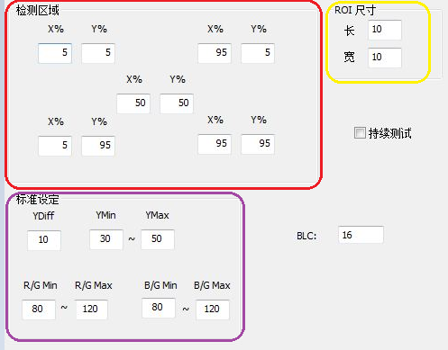

Shading5 可用于测试Raw图像四角亮度Y的差值，四角的亮度值，中心的亮度值。四角的R/G,B/G的值。

* 检测区域（红色框）：

该区域主要设置5个Block坐标。以sensor的左上点作为起始点（0,0），右下点作为终止点（100,100）；

* ROI尺寸（黄色框）：

设置ROI尺寸确定Block框的大小，要求每个Block之间不能有重叠。

计算公式：

Y坐标：

X坐标：

注：“START”表示ROI左上角的起始点，“END”表示ROI有下角的终止点，“INT” 表示是整型，“设置”表示是界面设置坐标值，“HEIGHT”表示sensor的height，“WIDTH”表示sensor的width。

如客户没有规定，以上参数可以不作调整。

中心：Block[0]，左上角：Block[1],右上角：Block[2],左下角：Block[3],右下角：Block[4]

* 标准设定：

用于设定卡控规格。

* BLC：

采用的RAW8图像计算，BLC需设置为Raw8 BLC。

* 持续测试：

当勾选该项时，将对该测试项循环操作。

## 20.2参数设置

* YDiff：

卡控四角（1,2,3,4）亮度值Y的最大偏差，要求值越小，表示四角的亮度均匀性越好；设定的值是最大值。

* Ymin，Ymax：

卡控Block（1,2,3,4）亮度值Y的范围，要求四个Block的亮度值在范围内；设定的值是Rang值。

* R/G Min，R/G Max：

卡控Block（1,2,3,4）R/G值的范围，要求四个Block的R/G值在范围内；设定的值是Rang值。

* B/G Min，B/G Max：

卡控Block（1,2,3,4）B/G值的范围，要求四个Block的B/G值在范围内；设定的值是Rang值。

# 21. Doshading\_Raw参数

## 21.1界面功能

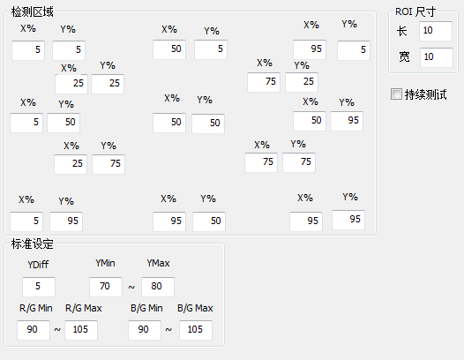

Doshading\_Raw只适用MTK进行LSC补偿后测试保存的Raw图，该RAW是MTK工具裁剪后的图像（）。卡控图像的四角亮度最大差值，四角的亮度值，中心的亮度值。12个Block的R/G，B/G的值。

* 检测区域：

该区域主要是设置13个Block坐标。以sensor的左上点作为起始点（0,0），右下点作为终止点（100,100）；

* ROI尺寸：

设置ROI尺寸确定Block框的大小，要求每个Block之间不能有重叠。

计算公式：

Y坐标：

X坐标：

注：“START”表示ROI左上角的起始点，“END”表示ROI有下角的终止点，“INT” 表示是整型，“设置”表示是界面设置坐标值，“HEIGHT”表示sensor的height，“WIDTH”表示sensor的width。

如客户没有规定，以上参数可以不作调整。

其中，中心：Block[0]，左上角：Block[1],右上角：Block[2],左下角：Block[3],右下角：Block[4]

* 标准设定：

用于设定卡控规格。

* 持续测试：

当勾选该项时，将对该测试项循环操作。

## 21.2参数设置

* YDiff：

卡控四角（1,2,3,4）亮度值Y的最大偏差，要求值越小，表示四角的亮度均匀性越好；设定的值是最大值。

* YMin，YMax：

卡控Block（1,2,3,4）亮度值Y的范围，要求四个Block的亮度值在范围内；设定的值是Rang值。

* R/G Min，R/G Max：

卡控每个Block（除中心外）R/G值的范围，要求12个Block的R/G值在范围内；设定的值是Rang值。

* B/G Min，B/G Max：

卡控每个Block（除中心外）B/G值的范围，要求12个Block的B/G值在范围内；设定的值是Rang值。

# 22.AE参数

## 22.1界面功能

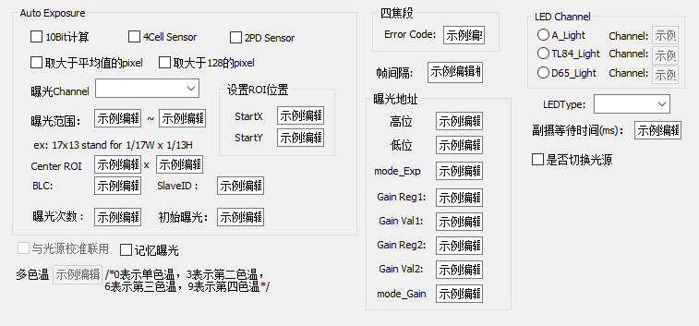

## 22.2参数设置

10Bit计算：使用Raw10 buffer计算当前曝光。

4Cell sensor：当前sensor为4cell sensor，勾选做相应处理。

2PD sensor：当前sensor为2PD sensor（以点亮设定判断），勾选做相应处理。

取大于平均值的pixel：中心区域大于平均值的pixel平均值在曝光范围内认为是可以的。

取大于128的pixel：中心区域大于128的 pixel平均值在曝光范围内认为是可以的。

曝光Channel：有六个可选，除四个单通道之外，G\_Target表示Gr，Gb的平均值，Y\_Target表示R G B三通道的亮度值，这个一般默认为G\_Target。

曝光范围：中心区域的曝光范围。

Center ROI：5表示取中心1/5区域。

设置ROI位置：通过设置StartX和StartY，设置曝光ROI的位置

BLC: Sensor BLC(8bit)。

SlaveID: Sensor SlaveID。

曝光次数：曝光的次数。

初始曝光：在曝光前给Sesnor的初始曝光，会记录上一颗模组的最佳曝光时间。前提是要勾选记忆曝光功能。

记忆曝光：与初始曝光联用。

与光源校准联用：一般在光源校准之前需要AE，如果是单色温，多色温填写0就可以，在启动光源校准的时候会进行曝光，结束时正常测试则不会进行曝光。3表示两色温，6表示三色温，9表示四色温，12表示无效。根据当前机种烧录实际情况而定。

帧间隔：曝光寄存器下完值，影像不会立马生效，需要丢掉几帧抓新图像，一般设置3-5帧。跟工装以及电脑配置有关系。

Error Code：用于四焦段ErrorCode区分。

曝光地址：

高位：曝光时间高位地址。

低位：曝光时间低位地址。

Mode\_Exp：读写Mode，一般为3，表示寄存器2字节，值1字节。

Gain Reg1：模拟Gain寄存器1

Gain Val1：模拟Gain寄存器写入值1

Gain Reg2：模拟Gain寄存器2

Gain Val3：模拟Gain寄存器写入值2

mode\_Gain：读写Mode，一般为3，表示寄存器2字节，值1字节。

LED Channel：

选择对应光源，设置对应光源通道

LED Type: G3C或者G4C

副摄等待时间：等待副摄切光时间

是否切换光源：光源切换使能接口，勾上切光

# 23.SetLEDChannel参数

## 23.1界面功能 //光源切换功能已经集成到AE.dll里面，不再使用

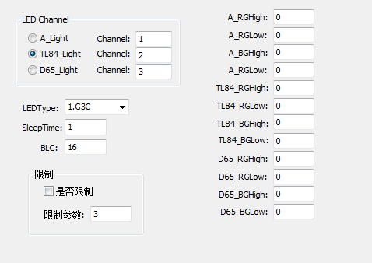

## 23.2参数设置

A\_Light/TL84\_Light/D65\_Light:只能勾选一个光源，例如A\_Light被勾选表示这个测试项即将切换到A光源。下面填写的规格只要填写A光源的即可。

Channel：表示被勾选光源在第几个Channel。

LEDType：目前支持G3C和G4C两种光源。

SleepTime：切换光源时的停留时间。

是否限制：一般用于多色温光源校准时需要被勾选。限制参数如果是3，说明是两色温的。

A\_RGHigh：如果A光源被勾选，切换之后影像RG的上限。用于判断是否切换成功。

A\_RGLow：如果A光源被勾选，切换之后影像RG的下限。用于判断是否切换成功。

A\_BGHigh：如果A光源被勾选，切换之后影像BG的上限。用于判断是否切换成功。

A\_BGLow：如果A光源被勾选，切换之后影像BG的下限。用于判断是否切换成功。

TL84\_Light,D65\_Light同理。

# 24.QualcommGainmap\_L4参数

## 24.1界面功能

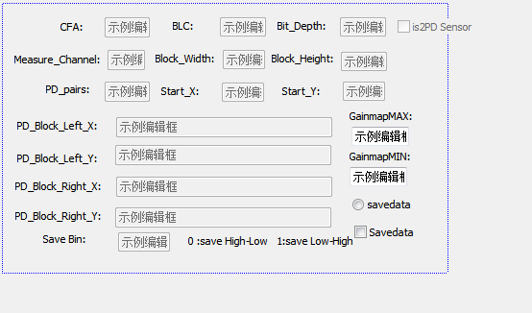

## 24.2参数设置

CFA \ BLC \ Bit\_Depth \Measure\_Channel \ Block\_Width \Block\_Height \ PD\_pairs \ Start\_X \

Start\_Y \ PD\_Block\_Left\_X \ PD\_Block\_Left\_Y \ PD\_Block\_Right\_X \ PD\_Block\_Right\_Y

以上为高通L版本PDAF参数，sensor供应商提供，不同sensor不一样

Is2PD Sensor:2PD sensor勾选

GainmapMAX: Gainmap上限卡控规格

GainmapMIN: Gainmap下限卡控规格

Save Bin: 0->PDAF数据按照大端模式保存，1 ->PDAF数据按照小端模式保存

Savedata勾选框: 勾选按照sensorID保存PDAF数据

# 25.DParticle参数

## 25.1界面功能

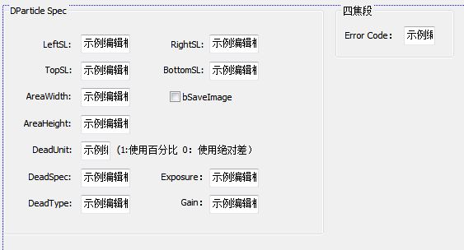

## 25.2参数设置

LeftSL: 忽略左侧的pixel数

RightSL: 忽略右侧的pixel数

TopSL: 忽略上侧的pixel数

BottomSL: 忽略下侧的pixel数

AreaWidth / AreaHeight: Partical计算区域

DeadUnit: 1->使用百分比 0->使用绝对差

DeadSpec：Partical差值规格

DeadType:连续几个Pixel为Partical

Exposure:曝光时间，10进制，真实写入寄存区的值

Gain:Gain值，10进制，真实写入寄存器的值

# 26.FPN参数

## 26.1界面功能

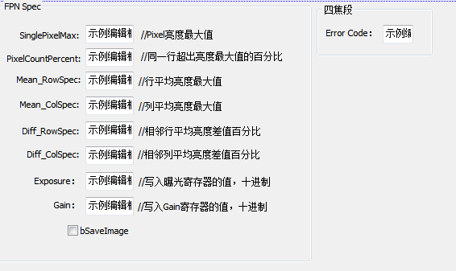

## 26.2参数设置

SinglePixelMax:阈值，超过设定值的统计

PixelCountPercent:单行或单列超出阈值pixel数量的百分比规格

Mean\_RowSpec:行平均值规格

Mean\_ColSpec:列平均值规格

Diff\_RowSpec：相邻行平均值差值规格

Diff\_ColSpec: 相邻列平均值差值规格

Exposure:曝光时间，10进制，真实写入寄存区的值

Gain:Gain值，10进制，真实写入寄存器的值